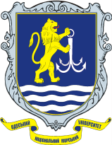
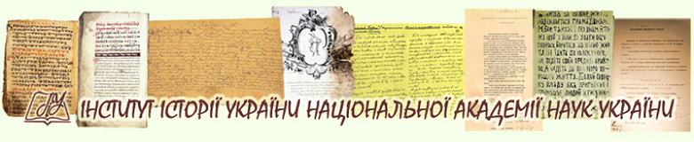

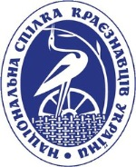
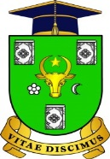




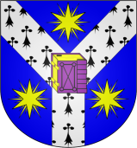
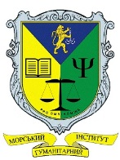

МІНІСТЕРСТВО ОСВІТИ І НАУКИ УКРАЇНИ
ОДЕСЬКИЙ НАЦІОНАЛЬНИЙ МОРСЬКИЙ УНІВЕРСИТЕТ
НАВЧАЛЬНО-НАУКОВИЙ МОРСЬКИЙ ГУМАНІТАРНИЙ ІНСТИТУТ
UNIVERSITATEA “DUNAREA DE JOS” GALATI (ROMANIA)
UNIVERSITATEA ALEXANDRU IOAN CUZA
DIN IASI (ROMANIA)
UNIVERSITATEA DE STAT DIN MOLDOVA
INSTITUTUL DE ISTORIE SOCIALĂ “PROMEMORIA” (MOLDOVA)
LITHUANIAN STATE MODERN ARCHIVES

ДЕРЖАВНА НАУКОВА УСТАНОВА “ІНСТИТУТ МОДЕРНІЗАЦІЇ ОСВІТИ”
ДЕРЖАВНА НАУКОВА УСТАНОВА
“ЕНЦИКЛОПЕДИЧНЕ ВИДАННЯ”
ІНСТИТУТ ІСТОРІЇ УКРАЇНИ НАН УКРАЇНИ
УКРАЇНСЬКИЙ ІНСТИТУТ НАЦІОНАЛЬНОЇ
ПАМ’ЯТІ: ПІВДЕНЬ
НАЦІОНАЛЬНА СПІЛКА КРАЄЗНАВЦІВ УКРАЇНИ
УПРАВЛІННЯ КУЛЬТУРИ, НАЦІОНАЛЬНОСТЕЙ,
РЕЛІГІЇ ТА ОХОРОНИ ОБ’ЄКТІВ КУЛЬТУРНОЇ СПАДЩИНИ ОДЕСЬКОЇ ОБЛДЕРЖАДМІНІСТРАЦІЇ

_____________________________________________________________________________

ІНФОРМАЦІЙНИЙ ЛИСТ

Вельмишановні колеги!

Запрошуємо Вас до участі у Х Міжнародній науковій конференції “Причорномор’я: історико-правовий, мовний, етнокультурний та релігійний виміри”.
В рамках конференції передбачається проведення круглого столу “Одеський національний морський університет: історична ретроспектива, освітні стратегії та інновації в умовах війни і трансформацій (З нагоди 95-ї річниці заснування вишу)”. Організатори конференції запрошують дослідників до виступу з доповіддю на круглому столі, присвяченому проблемам історії вищої освіти в Україні, в регіонах, історії окремих вишів.
Конференція відбудеться 24-25 жовтня 2025 року в Одеському національному морському університеті та за участі наших традиційних партнерів.
Реєстрація (очно й дистанційно) учасників конференції відбуватиметься 24 жовтня у вестибюлі головного корпусу ОНМУ (вул. Мечникова, 34) та онлайн. Реєстрація розпочнеться з 9.00 до 9.45.
Збірник наукових статей за традицією буде видано до початку роботи конференції.
Проблемне поле конференції:

- Історія народів Причорноморського регіону у часи імперій, тоталітаризму, демократії.
- Державно-правові відносини та соціальні процеси в Україні в умовах російської агресії.
- Роль психології в сучасному українському мілітаризованому соціумі.
- Проблеми національної/іноземної термінології і термінографії, мовні взаємовпливи, методики комунікації та перекладу.
- Історія науки й освіти. Духовність, традиції та обрядовість “сусідніх” етнокультур.
- Історія християнських церков та долі інших конфесій у Причорномор’ї.
- Роль архівних установ, музеїв та бібліотек у збереженні та популяризації культурно-історичної спадщини Причорномор’я.
- Краєзнавство і туризм в умовах збройної агресії росії проти України: виклики й проблеми країни та регіону.

Для участі у конференції просимо надіслати до 10 жовтня (включно!) 2025 року текст і заявку, в якій зазначити тему (доповіді, повідомлення) й інформацію про автора (прізвище, ім’я та по батькові, науковий ступінь і вчене звання, місце роботи, телефон, Е-mail). Також до статті потрібно додати УДК і ORCID автора.
Тексти у електронному вигляді обсягом до 7 повних сторінок надсилати разом із заявкою на Е-mail: Michailuca@ukr.net .
Просимо іногородніх (хто планує приїхати), також повідомити про потребу в житлі для бронювання готелю. Проїзд і проживання в готелі за рахунок учасників конференції.
Координатори:
Директор Навчально-наукового морського гуманітарного інституту проф. Микола МИХАЙЛУЦА (моб.:+380506329744). Е-mail: Michailuca@ukr.net
Завідувач кафедри «Соціальні та гуманітарні дисципліни», доц. Олександр ОСИПЕНКО (моб.: +30987316740).
ВИМОГИ
до матеріалів та оформлення текстів

До друку прийматимуться раніше не опубліковані статті. Авторські тексти мають пропонувати новизну, актуальність теми та оригінальність думки.
Текст друкується українською, румунською, англійською, польською та іншими європейським мовами, формат – А-4, шрифт – Times New Roman, 14, міжрядковий інтервал – одинарний. Поля сторінок: з усіх боків – 20 мм. Сторінки не нумеруються. Кожен абзац повинен мати відступ 12,5 мм, переніс слів – відключено, розстановка переносів вручну заборонена. Схеми, графіки, ілюстрації вставляються обов’язково в файл, а не додаються окремо. Формат файлу – DОС або RTF.
Посилання на літературу та джерела: у квадратних дужках, нумерація за порядком посилання у тексті на зразок: [7, с.270] або [8, арк.20]. Перелік джерел розташовується у порядку їхньої нумерації наприкінці статті після заголовку: Джерела та література.
Розміщення: індекс УДК – ліворуч; наступний рядок – порожній (пропуск рядка), шрифт – Times New Roman, жирний; розмір – 14 пт; вирівнювання – ліворуч; назва статті – по центру, наступний рядок – порожній (пропуск рядка), шрифт – Times New Roman, жирний, розмір – 14 пт, вирівнювання – по центру; автори статті – наступний рядок – порожній (пропуск рядка), ініціали – перед прізвищем автора, шрифт – Times New Roman, жирний; розмір – 14 пт; вирівнювання – праворуч; інформація про автора – науковий ступінь, вчене звання, назва навчального закладу, наукової установи й країна – розмір – 12 пт.
Матеріали, що не відповідають вимогам, із помилками або подані невчасно, прийматися до друку не будуть.
Оргкомітет

Зразок оформлення статті:
УДК 7.54 (045)
ORCID….
ДО ІСТОРІЇ ОДЕСЬКОГО ХУДОЖНЬОГО УЧИЛИЩА

О.О. КИРИЛЮК,
канд. іст. наук, доц.,
Одеський національний морський університет
(Україна)
Текст, текст, текст…

